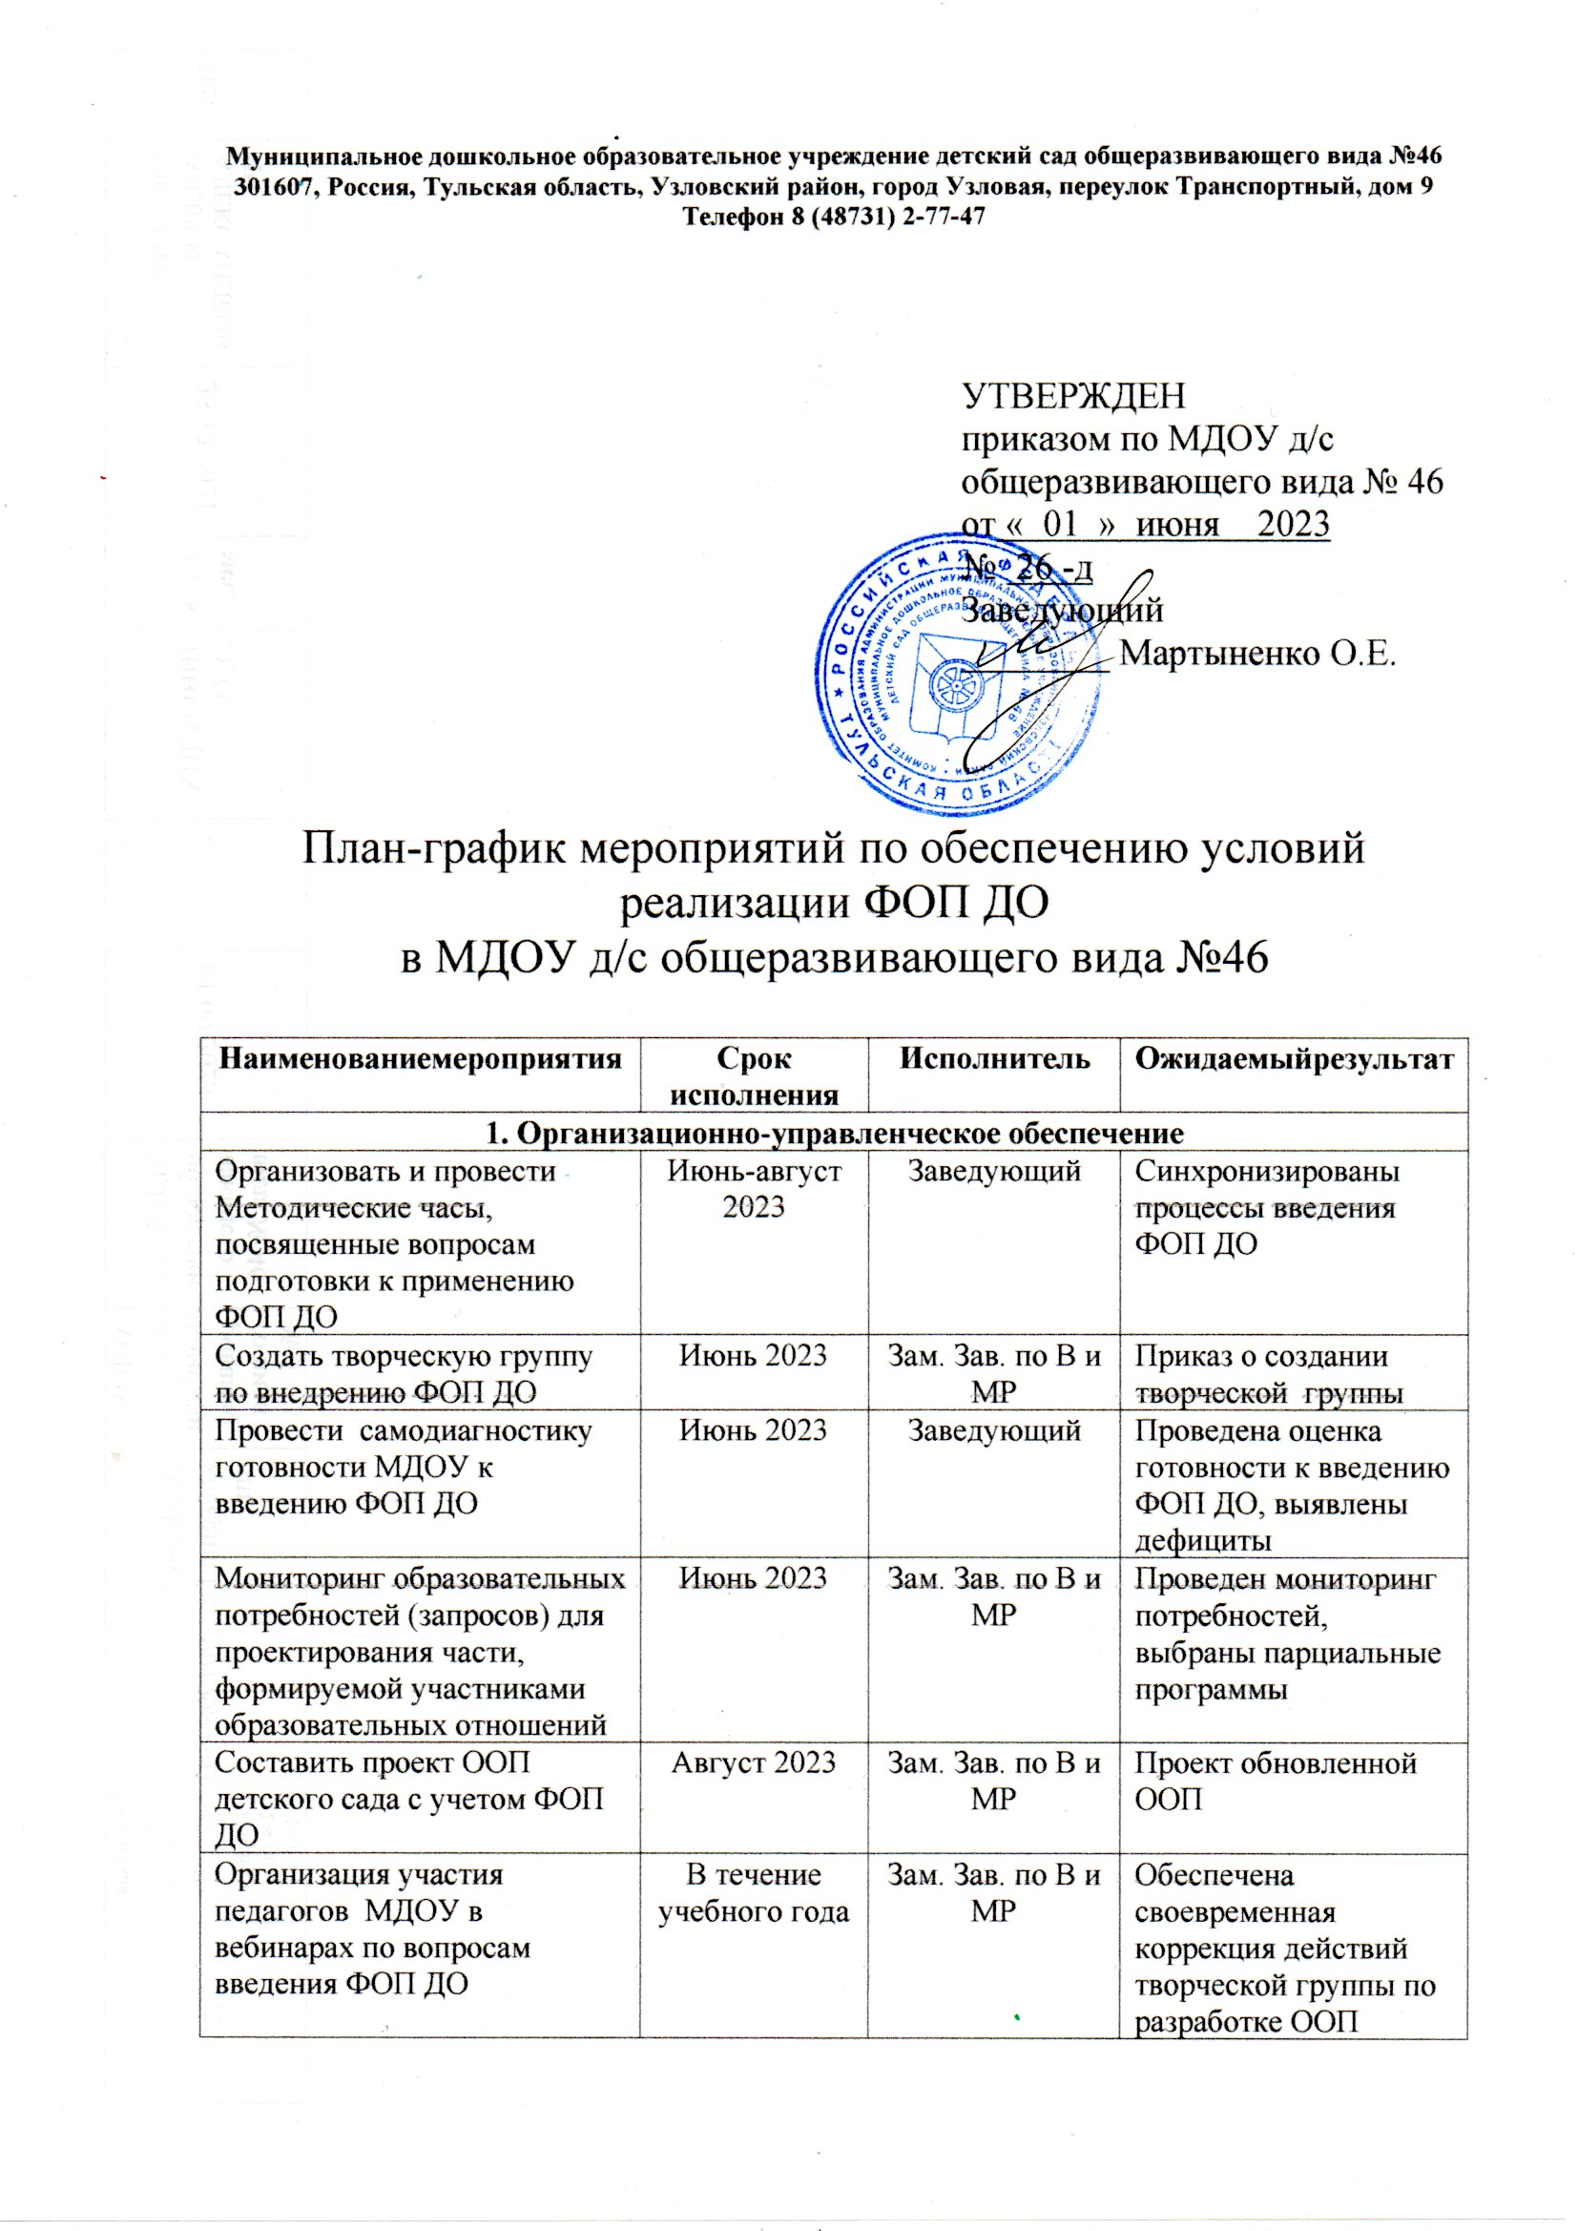

2. Нормативно-правовое обеспечение
Разработать план-график мероприятий по введению ФОП ДО | Июнь 2023 | Зам. Зав. по В и МР | Синхронизированы процессы управления введения ФОП ДО на уровне МДОУ
Сформировать банк данных нормативно-правовых документов федерального, регионального, муниципального уровней, обеспечивающих внедрение ФОП | Июнь 2023 | Зам. Зав. по В и МР | Сформирован банк данных нормативно-правовых документов
Изучение документов федерального, регионального уровня, регламентирующих введение ФОП ДО | Июнь 2023 | Заведующий | Листы ознакомления с документами федерального, регионального уровня, регламентирующими введение ФОП
Провести экспертизу локальных актов детского сада в сфере образования на соответствие требованиям ФОП ДО | Июнь 2023 | Заведующий | Обновленные локальные акты
Внести изменения в Программу развития МДОУ | Июль 2023 | Заведующий | Приказ о внесении изменений в программу развития образовательной организации
Определение дефицитов при организации условий реализации ФОП ДО в соответствии с требованиями к материально-техническому обеспечению образовательного процесса и способов их ликвидации | Июнь 2023 | Заведующий | Разработан и реализован комплекс мероприятий по обеспечению условий реализации ФОП ДО
Издать приказ об утверждении новой ООП ДО в соответствии с ФОП ДО и использовании ее при осуществлении воспитательно-образовательной деятельности | Август 2023 | Заведующий | Приказ
3.Кадровое обеспечение
Проанализировать укомплектованность штата для обеспечения применения ФОП ДО. Выявление кадровых дефицитов | Июль 2023 | Заведующий | Комплектование штата
Провести диагностику образовательных потребностей и затруднений педагогических работников по вопросам перехода на ФОП ДО | Июль 2023 | Зам. Зав. по В и МР | График повышения квалификации
Обеспечение повышения квалификации педагогических работников по актуальным дополнительным профессиональным программа | В течение года | Зам. Зав. по В и МР | Документы о повышении квалификации
4. Методическое обеспечение
Разработать собственные и адаптировать для педколлектива методические материалы Мипросвещения по сопровождению реализации ФОП ДО | Июнь-август 2023 | Зам. Зав. по В и МР | Методические материалы
Организация и проведение методических мероприятий по актуальным вопросам введения ФОП ДО | В течение учебного года | Зам. Зав. по В и МР | Рекомендации, методические материалы и т. п.
5. Информационное обеспечение
Провести родительские собрания, посвященные применению ФОП ДО | Август 2023 | Зам. Зав. по В и МР | Протоколы
Разместить информацию о введении ФОП ДО на сайте детского сада и социальных сетях | Август 2023 | Зам. Зав. по В и МР | Информация на сайте и социальных сетях
Оформить и регулярно обновлять информационный стенд по вопросам применения ФОП ДО | В течение учебного года | Зам. Зав. по В и МР | Информационный стенд
6. Мониторинг готовности МДОУ к введению ФОП ДО
Внедрение системы мониторинга готовности МДОУ к введению ФОП ДО | Август 2023 | Заведующий | Обеспечен контроль готовности МДОУ к введению ФОП ДО
Внедрение системы мониторинга готовности МДОУ к реализации ФОП ДО | Май 2024 | Заведующий | Обеспечен промежуточный контроль реализации ФОП ДО

